独家Java面经

## 一.Java集合与数据结构

## 二.关键字，泛型等基础

## 三.设计模式（jdk和框架里的应用）

## 四.多线程与并发编程

### Q1:谈谈你对进程和线程的理解

🡪 进程和线程的区别？

### Q2: Java线程的状态有哪些？（附整体状态图）

🡪 如何启动和终止线程？

### Q3:如何创实现多线程？（即创建线程的方式有哪些）

🡪聊聊对线程池接口ExecutorService的理解

**A1：**进程是程序运行和资源分配的基本单位，1个程序至少有1个进程，1个进程至少有1个线程。线程是进程的一个实例，是CPU调度和分派的基本单位，是能独立运行的最小单元。

主要区别有两个：1.进程在执行过程中拥有独立的内存单元，而多个线程共享内存资源，减少切换次数，从而效率更高。2. 进程是操作系统分配资源的最小单元，线程是操作系统调度的最小单元。同一进程中的多个线程之间可以并发执行。

**A2：**线程状态有6种（下图所示）

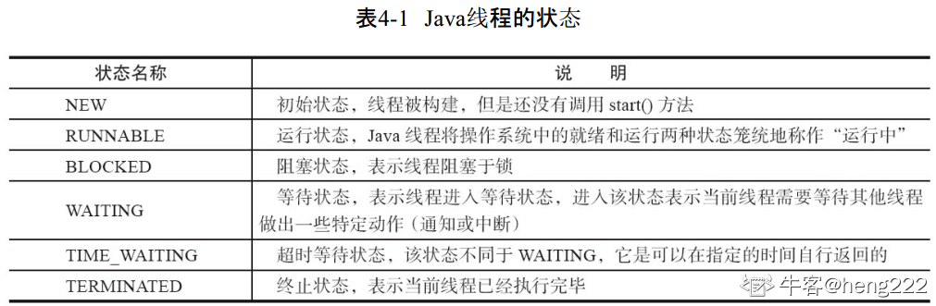

启动和终止线程：

1构造线程（java.lang.Thread的init方法运行完毕，线程对象就初始化好了，在堆内存中等待运行）—2启动线程（调用start()方法，start的含义：当前线程同步告知JVM，只要线程规划器空闲，应立即启动调用start()方法的线程）--3暂停恢复方法可以用等待/通知机制完成

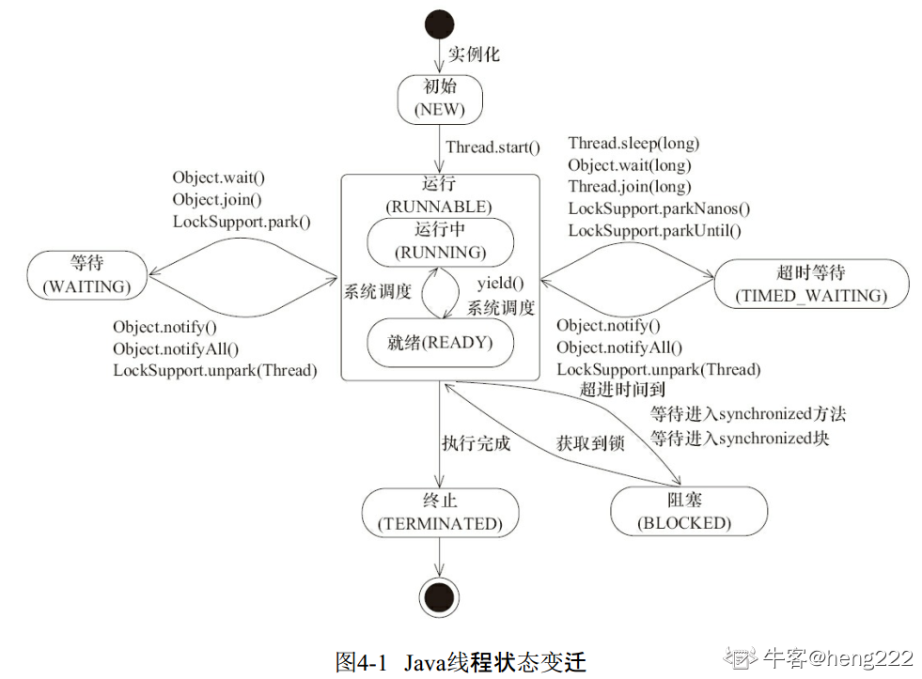

## 五.spring框架（MVC和Mybatis）

## 六.JVM虚拟机（类加载和内存管理）

## 七.日志与linux（xshell，OOM等）

## 八.Mysql数据库（事务，索引和锁）

## 九.计算机网络（tcp/ip,http等）与操作系统

## 十.中间件dubbo与git，maven管理工具